**炒股把握最佳的入场时机是必学课程，此文完整阐述**

大盘的入场点每年大约有3次（统计规律），一般我使用60日均线左右是否进入的前提条件：如果60日均线向下，坚决空仓看戏；如果60日均线向上或者接近水平，可以使用下面的条件入场。

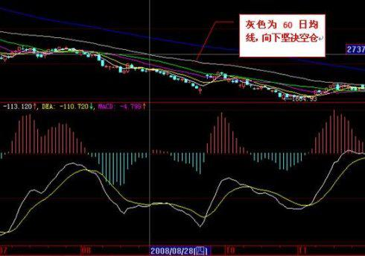

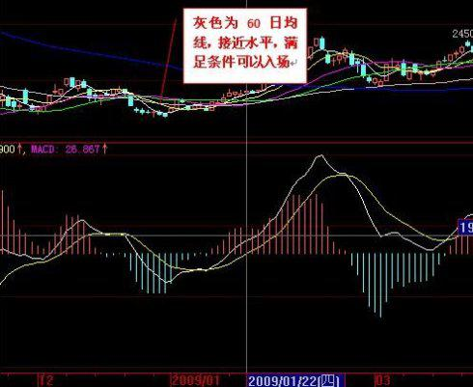

现在轮到选择合适的入场时机了，大家会说，仅仅用MACD可靠么？股市“砖家”都说MACD没有用，都是有延迟的呀。。。我可以负责任的告诉你，那些“砖家”可以去死了。

最简单而且最傻瓜的方法，往往是赚钱最稳定的方法。你可以用MACD，你可以用多空线（BBI），你甚至可以用5,10日线金叉和死叉入场，都是最简单的方法。但是只要你坚持一种方法，切忌多种方法同时用，这样会让你左右为难。

我自己喜欢用MACD方法选择大盘的入场点：MACD绿柱出现2重峰或者三重峰。第二次峰或者第三次峰形成的时候，就是全仓入场的时机。下面我就贴一下09年3次入场点：1月9号，3月10号，9月2号（这3次我都发贴强烈推荐全仓入场。）

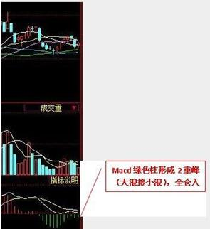

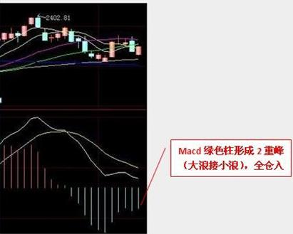

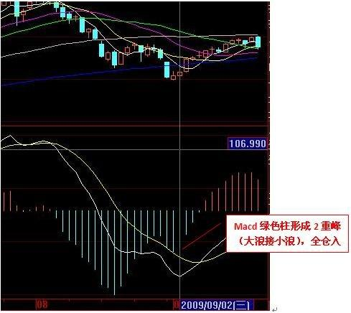

前面的那个60日均线只是入场的必须条件，而不是充要条件，满足了这个60日均线的条件之后，还必须看MACD，才能选择合适时机入场

没有一个方法是万能的，macd方法也是，在这个前提下，我们必须制定一种方法来防止出现错误的时候，如何补救。

比如在2002.4.26那次，很好的macd大浪接小浪，但是最后还是下探了。遇到这种情况，如何处理呢？我的方法是：当绿柱子变长或者由红柱子变成绿柱子的时候，立刻出来，不要犹豫。如下图示：

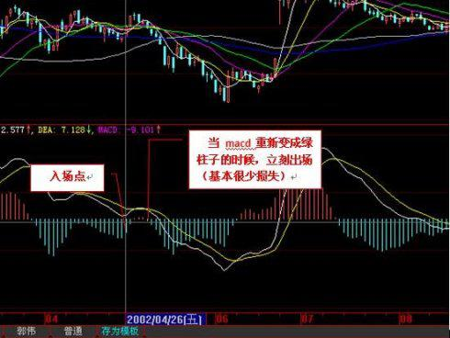

还有一些情况下，当macd形成大浪接小浪以后，主力很可能会再诱空一天到2天。这个时候，大家不要着急，我给大家一种比较合理的入场方法：利用5日线辅助

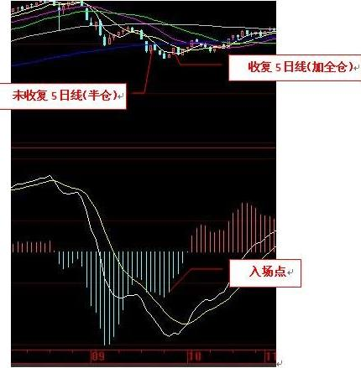

股市的强弱我是用60日均线来分的，大家可能自己有不同的标准，我只说我自己的标准，大家不必跟我完全一样。

前面已经讲过，当60日均线向下的时候，股市属于弱势，这种情况下必须空仓观望；当60日均线接近水平或向上的时候，我们才对股市进行操作。

震荡市MACD战法

震荡市最显著的特点就是：追涨杀跌，散户吃大亏，被主力玩弄于鼓掌之间，嘿嘿嘿。。。

这个时候需要用60分钟K线的MACD指标来确定入场点和出场点。

因为60分钟周期比日线更具有先见作用，但是不要试图去看更低的周期，比如15分钟，5分钟。。那样会让你头晕眼花。。更加踏空，割肉。。

震荡市MACD最重要的方法就是利用60分钟k线MACD底部二次金叉来确定入场点；

什么是MACD底部二次金叉？我来告诉你。看下面的大盘60分钟k线图（09年9月2号收盘确定）：

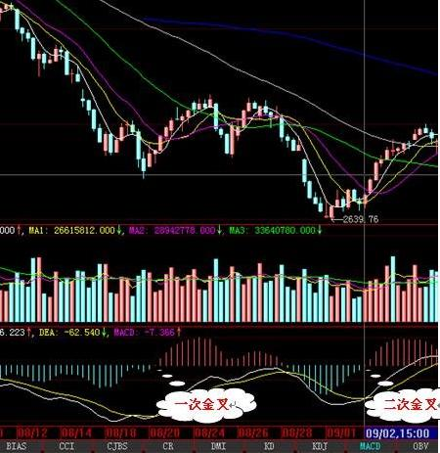

再一张

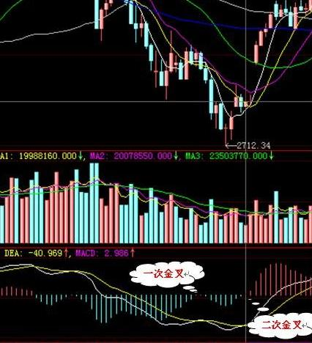

11月份没有60分钟的底部二次金叉却直接上去了，这个时候怎么办？

经验补救方法有下面几种：

一、当60分钟k线MACD的黄线已经接近底部以后，可以观察一下30分钟k线的走势。其他时候千万不要死盯30分钟k线，否则会眼花。看沪市还是看深市呢？都别看了，看HS300，这个才是真实反映A股走势的大盘指数。

30分钟二次金叉，同时60分钟macd底部翻上去，而且金叉。这个时候就可以确定入场。

hs300 60分钟k线图

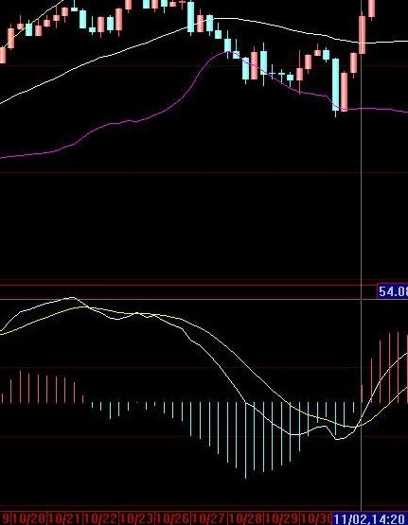

hs300 30分钟二次金叉

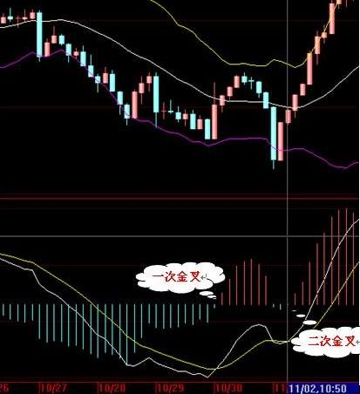

也就是说：当处于震荡市的时候，80%的时间咱们要关注的是hs300指数的60分钟k线图，当60分钟k线第一次金叉的时候，可以关注一下，如果30分钟k线是底部二次金叉，那么也可以当做入场点。但是千万不要迷恋30分钟k线。。。它只是一个传说。。。

比如在9.2号和9月30号的时候，30分钟和60分钟同时底部二次金叉，同时验证了入场点。就可以大胆介入了

DIF， DEA 对日线有用处，对于分时的，用处不太大，只用关心金叉

震荡市的出场点：

震荡市，最重要的是什么？出场点的选择。

好的出场点，可以让你神清气爽，连放屁都带劲了（一屁顶过去五屁，不信你试试）

个股坚决不能用MACD

震荡市的出场方法：

60分钟k线MACD高位二次死叉

注意这里面有2个修饰词：高位 和 二次死叉

看下面的图（9月18日10点30）

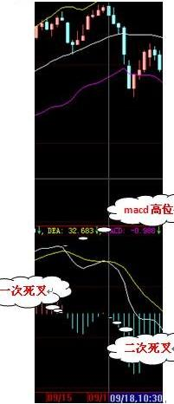

10月22号 60分钟K线MACD，高位 二次死叉

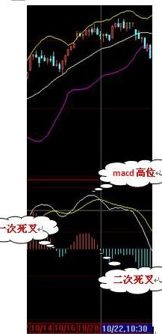

从前面【震荡市】的出场，入场点的进入点位可以看出，离顶部和底部只有1%~3%的偏离，股市中你完全没有必要去抓最低，卖最高，你也没办法没可能买最低，卖最高，就算是主力也是分散几次投资。也不可能是顶底皆抓的。

【震荡市】的入场方法、出场方法都告诉了，在行的人都应该会有疑问了，如果入场错误，如何止损？

在实际的操盘过程中，可能不能完全按照你的想法去走，比如出现了底部二次金叉，后面也可能会有再次下探，止损点怎么设定呢？

很简单：止损点是MACD60分钟线再次死叉。。

止损之后，可能MACD60分钟会再次金叉，但是不要期待很快就会金叉，一定要严格止损，就算有个把点的损失，下次金叉再入内，也会很快赚回来。

当然，也有可能出现在【震荡市】和【牛市】过渡的时候，出现60分钟K线MACD高位二次死叉以后，会稍微整理，再次金叉的。如何避免踏空呢？

我用一个操盘的失误来告诉大家。

10月22号是60分钟MACD高位二次死叉，当时我们是出来了一部分，还有换了一部分仓。

10月月23号hs300的60分钟MACD又出现了金叉，当时又把仓位加进去了。但是下午证明是错误的（有个叫AdoR的同志揪住这点不放，呵呵）。

周一周二就及时纠正了，因为又再次死叉。

10月26号三次死叉，必须出

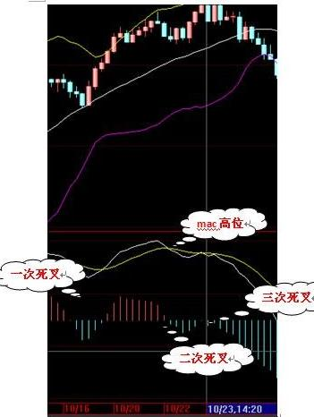

# 威廉指标

[编辑](javascript:;)

威廉指标是由LarryWilliams于1973年首创的，WMS表示的是市场处于超买还是超卖状态。

**中文名**

威廉指标

**创作者**

LarryWilliams

**时    间**

1973年

**表示的是**

市场处于超买还是超卖状态

## 目录

1. 1 [简介](http://baike.baidu.com/link?url=2YfdEjFtOpW1XCkg1LkjyAzrIaKFjH7t4c54Vokf-JlORgPzqBQJoCnKYb0RIzr_cHjvO8k2boVhFiUyl2kQ3K#1)
2. ▪ [威廉指数](http://baike.baidu.com/link?url=2YfdEjFtOpW1XCkg1LkjyAzrIaKFjH7t4c54Vokf-JlORgPzqBQJoCnKYb0RIzr_cHjvO8k2boVhFiUyl2kQ3K#1_1)
3. ▪ [说明举例](http://baike.baidu.com/link?url=2YfdEjFtOpW1XCkg1LkjyAzrIaKFjH7t4c54Vokf-JlORgPzqBQJoCnKYb0RIzr_cHjvO8k2boVhFiUyl2kQ3K#1_2)
4. ▪ [W&R](http://baike.baidu.com/link?url=2YfdEjFtOpW1XCkg1LkjyAzrIaKFjH7t4c54Vokf-JlORgPzqBQJoCnKYb0RIzr_cHjvO8k2boVhFiUyl2kQ3K#1_3)
5. ▪ [指标原理](http://baike.baidu.com/link?url=2YfdEjFtOpW1XCkg1LkjyAzrIaKFjH7t4c54Vokf-JlORgPzqBQJoCnKYb0RIzr_cHjvO8k2boVhFiUyl2kQ3K#1_4)
6. 2 [预测高低点](http://baike.baidu.com/link?url=2YfdEjFtOpW1XCkg1LkjyAzrIaKFjH7t4c54Vokf-JlORgPzqBQJoCnKYb0RIzr_cHjvO8k2boVhFiUyl2kQ3K#2)
7. ▪ [应用法则](http://baike.baidu.com/link?url=2YfdEjFtOpW1XCkg1LkjyAzrIaKFjH7t4c54Vokf-JlORgPzqBQJoCnKYb0RIzr_cHjvO8k2boVhFiUyl2kQ3K#2_1)
8. ▪ [使用方法](http://baike.baidu.com/link?url=2YfdEjFtOpW1XCkg1LkjyAzrIaKFjH7t4c54Vokf-JlORgPzqBQJoCnKYb0RIzr_cHjvO8k2boVhFiUyl2kQ3K#2_2)
9. ▪ [改进技巧](http://baike.baidu.com/link?url=2YfdEjFtOpW1XCkg1LkjyAzrIaKFjH7t4c54Vokf-JlORgPzqBQJoCnKYb0RIzr_cHjvO8k2boVhFiUyl2kQ3K#2_3)
10. 3 [同类指标](http://baike.baidu.com/link?url=2YfdEjFtOpW1XCkg1LkjyAzrIaKFjH7t4c54Vokf-JlORgPzqBQJoCnKYb0RIzr_cHjvO8k2boVhFiUyl2kQ3K#3)
11. ▪ [作用](http://baike.baidu.com/link?url=2YfdEjFtOpW1XCkg1LkjyAzrIaKFjH7t4c54Vokf-JlORgPzqBQJoCnKYb0RIzr_cHjvO8k2boVhFiUyl2kQ3K#3_1)
12. ▪ [与KD指标的关系](http://baike.baidu.com/link?url=2YfdEjFtOpW1XCkg1LkjyAzrIaKFjH7t4c54Vokf-JlORgPzqBQJoCnKYb0RIzr_cHjvO8k2boVhFiUyl2kQ3K#3_2)
13. 4 [盘整市场](http://baike.baidu.com/link?url=2YfdEjFtOpW1XCkg1LkjyAzrIaKFjH7t4c54Vokf-JlORgPzqBQJoCnKYb0RIzr_cHjvO8k2boVhFiUyl2kQ3K#4)
14. ▪ [ADX线](http://baike.baidu.com/link?url=2YfdEjFtOpW1XCkg1LkjyAzrIaKFjH7t4c54Vokf-JlORgPzqBQJoCnKYb0RIzr_cHjvO8k2boVhFiUyl2kQ3K#4_1)
15. ▪ [W&R](http://baike.baidu.com/link?url=2YfdEjFtOpW1XCkg1LkjyAzrIaKFjH7t4c54Vokf-JlORgPzqBQJoCnKYb0RIzr_cHjvO8k2boVhFiUyl2kQ3K#4_2)
16. 5 [趋势图片](http://baike.baidu.com/link?url=2YfdEjFtOpW1XCkg1LkjyAzrIaKFjH7t4c54Vokf-JlORgPzqBQJoCnKYb0RIzr_cHjvO8k2boVhFiUyl2kQ3K#5)
17. 6 [使用心得](http://baike.baidu.com/link?url=2YfdEjFtOpW1XCkg1LkjyAzrIaKFjH7t4c54Vokf-JlORgPzqBQJoCnKYb0RIzr_cHjvO8k2boVhFiUyl2kQ3K#6)
18. ▪ [绝对取值](http://baike.baidu.com/link?url=2YfdEjFtOpW1XCkg1LkjyAzrIaKFjH7t4c54Vokf-JlORgPzqBQJoCnKYb0RIzr_cHjvO8k2boVhFiUyl2kQ3K#6_1)
19. ▪ [背离原则](http://baike.baidu.com/link?url=2YfdEjFtOpW1XCkg1LkjyAzrIaKFjH7t4c54Vokf-JlORgPzqBQJoCnKYb0RIzr_cHjvO8k2boVhFiUyl2kQ3K#6_2)
20. 7 [应用技巧](http://baike.baidu.com/link?url=2YfdEjFtOpW1XCkg1LkjyAzrIaKFjH7t4c54Vokf-JlORgPzqBQJoCnKYb0RIzr_cHjvO8k2boVhFiUyl2kQ3K#7)
21. ▪ [主要区别](http://baike.baidu.com/link?url=2YfdEjFtOpW1XCkg1LkjyAzrIaKFjH7t4c54Vokf-JlORgPzqBQJoCnKYb0RIzr_cHjvO8k2boVhFiUyl2kQ3K#7_1)
22. ▪ [交易方法](http://baike.baidu.com/link?url=2YfdEjFtOpW1XCkg1LkjyAzrIaKFjH7t4c54Vokf-JlORgPzqBQJoCnKYb0RIzr_cHjvO8k2boVhFiUyl2kQ3K#7_2)
23. ▪ [依据原则](http://baike.baidu.com/link?url=2YfdEjFtOpW1XCkg1LkjyAzrIaKFjH7t4c54Vokf-JlORgPzqBQJoCnKYb0RIzr_cHjvO8k2boVhFiUyl2kQ3K#7_3)
24. ▪ [买卖原则](http://baike.baidu.com/link?url=2YfdEjFtOpW1XCkg1LkjyAzrIaKFjH7t4c54Vokf-JlORgPzqBQJoCnKYb0RIzr_cHjvO8k2boVhFiUyl2kQ3K#7_4)
25. ▪ [补救措施](http://baike.baidu.com/link?url=2YfdEjFtOpW1XCkg1LkjyAzrIaKFjH7t4c54Vokf-JlORgPzqBQJoCnKYb0RIzr_cHjvO8k2boVhFiUyl2kQ3K#7_5)
26. ▪ [曲线向下](http://baike.baidu.com/link?url=2YfdEjFtOpW1XCkg1LkjyAzrIaKFjH7t4c54Vokf-JlORgPzqBQJoCnKYb0RIzr_cHjvO8k2boVhFiUyl2kQ3K#7_6)
27. ▪ [曲线向上](http://baike.baidu.com/link?url=2YfdEjFtOpW1XCkg1LkjyAzrIaKFjH7t4c54Vokf-JlORgPzqBQJoCnKYb0RIzr_cHjvO8k2boVhFiUyl2kQ3K#7_7)
28. 8 [原理](http://baike.baidu.com/link?url=2YfdEjFtOpW1XCkg1LkjyAzrIaKFjH7t4c54Vokf-JlORgPzqBQJoCnKYb0RIzr_cHjvO8k2boVhFiUyl2kQ3K#8)
29. ▪ [算法](http://baike.baidu.com/link?url=2YfdEjFtOpW1XCkg1LkjyAzrIaKFjH7t4c54Vokf-JlORgPzqBQJoCnKYb0RIzr_cHjvO8k2boVhFiUyl2kQ3K#8_1)
30. ▪ [参数](http://baike.baidu.com/link?url=2YfdEjFtOpW1XCkg1LkjyAzrIaKFjH7t4c54Vokf-JlORgPzqBQJoCnKYb0RIzr_cHjvO8k2boVhFiUyl2kQ3K#8_2)
31. ▪ [用法](http://baike.baidu.com/link?url=2YfdEjFtOpW1XCkg1LkjyAzrIaKFjH7t4c54Vokf-JlORgPzqBQJoCnKYb0RIzr_cHjvO8k2boVhFiUyl2kQ3K#8_3)
32. ▪ [指标关系](http://baike.baidu.com/link?url=2YfdEjFtOpW1XCkg1LkjyAzrIaKFjH7t4c54Vokf-JlORgPzqBQJoCnKYb0RIzr_cHjvO8k2boVhFiUyl2kQ3K#8_4)
33. ▪ [应用法则：](http://baike.baidu.com/link?url=2YfdEjFtOpW1XCkg1LkjyAzrIaKFjH7t4c54Vokf-JlORgPzqBQJoCnKYb0RIzr_cHjvO8k2boVhFiUyl2kQ3K#8_5)
34. ▪ [作用](http://baike.baidu.com/link?url=2YfdEjFtOpW1XCkg1LkjyAzrIaKFjH7t4c54Vokf-JlORgPzqBQJoCnKYb0RIzr_cHjvO8k2boVhFiUyl2kQ3K#8_6)
35. ▪ [使用原则](http://baike.baidu.com/link?url=2YfdEjFtOpW1XCkg1LkjyAzrIaKFjH7t4c54Vokf-JlORgPzqBQJoCnKYb0RIzr_cHjvO8k2boVhFiUyl2kQ3K#8_7)
36. ▪ [使用方法](http://baike.baidu.com/link?url=2YfdEjFtOpW1XCkg1LkjyAzrIaKFjH7t4c54Vokf-JlORgPzqBQJoCnKYb0RIzr_cHjvO8k2boVhFiUyl2kQ3K#8_8)
37. 9 [WMS%R应用](http://baike.baidu.com/link?url=2YfdEjFtOpW1XCkg1LkjyAzrIaKFjH7t4c54Vokf-JlORgPzqBQJoCnKYb0RIzr_cHjvO8k2boVhFiUyl2kQ3K#9)
38. 10 [公式分析](http://baike.baidu.com/link?url=2YfdEjFtOpW1XCkg1LkjyAzrIaKFjH7t4c54Vokf-JlORgPzqBQJoCnKYb0RIzr_cHjvO8k2boVhFiUyl2kQ3K#10)
39. 11 [W&R](http://baike.baidu.com/link?url=2YfdEjFtOpW1XCkg1LkjyAzrIaKFjH7t4c54Vokf-JlORgPzqBQJoCnKYb0RIzr_cHjvO8k2boVhFiUyl2kQ3K#11)
40. ▪ [使用原则](http://baike.baidu.com/link?url=2YfdEjFtOpW1XCkg1LkjyAzrIaKFjH7t4c54Vokf-JlORgPzqBQJoCnKYb0RIzr_cHjvO8k2boVhFiUyl2kQ3K#11_1)
41. ▪ [系统设置](http://baike.baidu.com/link?url=2YfdEjFtOpW1XCkg1LkjyAzrIaKFjH7t4c54Vokf-JlORgPzqBQJoCnKYb0RIzr_cHjvO8k2boVhFiUyl2kQ3K#11_2)
42. ▪ [应用原则](http://baike.baidu.com/link?url=2YfdEjFtOpW1XCkg1LkjyAzrIaKFjH7t4c54Vokf-JlORgPzqBQJoCnKYb0RIzr_cHjvO8k2boVhFiUyl2kQ3K#11_3)
43. ▪ [周期](http://baike.baidu.com/link?url=2YfdEjFtOpW1XCkg1LkjyAzrIaKFjH7t4c54Vokf-JlORgPzqBQJoCnKYb0RIzr_cHjvO8k2boVhFiUyl2kQ3K#11_4)
44. ▪ [应用](http://baike.baidu.com/link?url=2YfdEjFtOpW1XCkg1LkjyAzrIaKFjH7t4c54Vokf-JlORgPzqBQJoCnKYb0RIzr_cHjvO8k2boVhFiUyl2kQ3K#11_5)
45. 12 [背离](http://baike.baidu.com/link?url=2YfdEjFtOpW1XCkg1LkjyAzrIaKFjH7t4c54Vokf-JlORgPzqBQJoCnKYb0RIzr_cHjvO8k2boVhFiUyl2kQ3K#12)
46. 13 [原理](http://baike.baidu.com/link?url=2YfdEjFtOpW1XCkg1LkjyAzrIaKFjH7t4c54Vokf-JlORgPzqBQJoCnKYb0RIzr_cHjvO8k2boVhFiUyl2kQ3K#13)
47. 14 [应用范围](http://baike.baidu.com/link?url=2YfdEjFtOpW1XCkg1LkjyAzrIaKFjH7t4c54Vokf-JlORgPzqBQJoCnKYb0RIzr_cHjvO8k2boVhFiUyl2kQ3K#14)
48. ▪ [缺点改进](http://baike.baidu.com/link?url=2YfdEjFtOpW1XCkg1LkjyAzrIaKFjH7t4c54Vokf-JlORgPzqBQJoCnKYb0RIzr_cHjvO8k2boVhFiUyl2kQ3K#14_1)
49. ▪ [注意要点](http://baike.baidu.com/link?url=2YfdEjFtOpW1XCkg1LkjyAzrIaKFjH7t4c54Vokf-JlORgPzqBQJoCnKYb0RIzr_cHjvO8k2boVhFiUyl2kQ3K#14_2)
50. 15 [定义](http://baike.baidu.com/link?url=2YfdEjFtOpW1XCkg1LkjyAzrIaKFjH7t4c54Vokf-JlORgPzqBQJoCnKYb0RIzr_cHjvO8k2boVhFiUyl2kQ3K#15)
51. ▪ [运用](http://baike.baidu.com/link?url=2YfdEjFtOpW1XCkg1LkjyAzrIaKFjH7t4c54Vokf-JlORgPzqBQJoCnKYb0RIzr_cHjvO8k2boVhFiUyl2kQ3K#15_1)
52. ▪ [运用原则](http://baike.baidu.com/link?url=2YfdEjFtOpW1XCkg1LkjyAzrIaKFjH7t4c54Vokf-JlORgPzqBQJoCnKYb0RIzr_cHjvO8k2boVhFiUyl2kQ3K#15_2)
53. 16 [W&R指标](http://baike.baidu.com/link?url=2YfdEjFtOpW1XCkg1LkjyAzrIaKFjH7t4c54Vokf-JlORgPzqBQJoCnKYb0RIzr_cHjvO8k2boVhFiUyl2kQ3K#16)
54. ▪ [使用方法](http://baike.baidu.com/link?url=2YfdEjFtOpW1XCkg1LkjyAzrIaKFjH7t4c54Vokf-JlORgPzqBQJoCnKYb0RIzr_cHjvO8k2boVhFiUyl2kQ3K#16_1)
55. ▪ [1.从W&R的绝对取值方面考虑。](http://baike.baidu.com/link?url=2YfdEjFtOpW1XCkg1LkjyAzrIaKFjH7t4c54Vokf-JlORgPzqBQJoCnKYb0RIzr_cHjvO8k2boVhFiUyl2kQ3K#16_2)
56. ▪ [使用心得](http://baike.baidu.com/link?url=2YfdEjFtOpW1XCkg1LkjyAzrIaKFjH7t4c54Vokf-JlORgPzqBQJoCnKYb0RIzr_cHjvO8k2boVhFiUyl2kQ3K#16_3)
57. ▪ [区别](http://baike.baidu.com/link?url=2YfdEjFtOpW1XCkg1LkjyAzrIaKFjH7t4c54Vokf-JlORgPzqBQJoCnKYb0RIzr_cHjvO8k2boVhFiUyl2kQ3K#16_4)
58. ▪ [用法](http://baike.baidu.com/link?url=2YfdEjFtOpW1XCkg1LkjyAzrIaKFjH7t4c54Vokf-JlORgPzqBQJoCnKYb0RIzr_cHjvO8k2boVhFiUyl2kQ3K#16_5)
59. ▪ [W%R的改进：](http://baike.baidu.com/link?url=2YfdEjFtOpW1XCkg1LkjyAzrIaKFjH7t4c54Vokf-JlORgPzqBQJoCnKYb0RIzr_cHjvO8k2boVhFiUyl2kQ3K#16_6)

## 简介[编辑](javascript:;)

威廉指标（Williams %R）或简称W%R是由拉里·[威廉斯](http://baike.baidu.com/subview/451057/16102249.htm)（Larry Williams）在1973年出版的《我如何赚得一百万》（How I made one million dollars last year trading commodities）一书中首先发表，这个指标是一个振荡指标，是依[股价](http://baike.baidu.com/view/500386.htm)的摆动点来度量股票/指数是否处于超买或超卖的现象。它衡量多空双方创出的峰值（最高价）距每天收市价的距离与一定时间内（如7天）的股价波动范围的比例，以提供出股市趋势反转的讯号。

### 威廉指数

威廉[指数](http://baike.baidu.com/view/194477.htm)又称威廉[超买超卖](http://baike.baidu.com/view/1180395.htm)指数（Williams Overbought/Oversold Index）,简记为WMS%R或%R，它由拉瑞威廉(Larry Williams)在1973年所著的《我如何赚取百万美元》(“How I made a million dollars？”)一书中首先发表，因而以他的名字命名。 威廉指数主要用于研究[股价](http://baike.baidu.com/view/500386.htm)的波动，通过分析[股价波动](http://baike.baidu.com/view/5123860.htm)变化中的峰与谷决定买卖时机。它利用振荡点来反映市场的超买超卖现象，可以预测循期内的高点与低点，从而显示出有效的买卖信号，是用来分析市场短期[行情](http://baike.baidu.com/view/111341.htm)走势的技术指标。

### 说明举例

[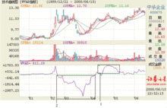](http://baike.baidu.com/pic/%E5%A8%81%E5%BB%89%E6%8C%87%E6%A0%87/2064411/0/0df3d7ca7bcb0a46690f19506a63f6246b60afae?fr=lemma&ct=single)威廉指标

W和R为测量行情振荡的指标，乃引用遇强则买，遇弱则卖的原理。

[W&R](http://baike.baidu.com/view/878048.htm)威廉指标是一个振荡指标， 改进的W&R指标趋势研判技巧：34日W&R指标线可用于中期趋势的判断，当34日的W&R指标向上运行时，表示中期趋势向好；反之向下运行时，表示中期趋势向淡。当仅仅是34日W&R指标提示后市向好时，可适量参与短线操作。当34日W&R指标和89日W&R指标均同时提示后市向好时，可以大胆积极的参与短线。

### W&R

指标和8、9日W&R指标的趋势做为短线操盘的依据可以迅速提高短线交易的成功率。

### 指标原理

1.威廉指标原名为“威廉氏超买超卖指标”，简称“WM%”、 “%R”、“W%R”。

2.威廉姆斯认为：一个成功的分析系统可以把握有潜力的股票及买卖股票的最佳时机。

3.威廉指标主要用于分析市场短期买卖走势，是测量超买超卖的简易指标。

4.威廉指标利用摆动点来度量股市的的超买超卖现象，可以预测循环期内的高点和低点。

[[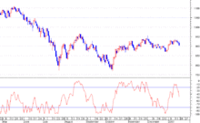](http://baike.baidu.com/pic/%E5%A8%81%E5%BB%89%E6%8C%87%E6%A0%87/2064411/3324516/adaf2edda3cc7cd9b7213fb53801213fb80e9149?fr=lemma&ct=cover)](http://baike.baidu.com/pic/%E5%A8%81%E5%BB%89%E6%8C%87%E6%A0%87/2064411/3324516/adaf2edda3cc7cd9b7213fb53801213fb80e9149?fr=lemma&ct=cover" \o "威廉指标" \t "_blank)

[威廉指标 (4张)](http://baike.baidu.com/pic/%E5%A8%81%E5%BB%89%E6%8C%87%E6%A0%87/2064411/3324516/adaf2edda3cc7cd9b7213fb53801213fb80e9149?fr=lemma&ct=cover" \o "威廉指标" \t "_blank)

威廉指标

英文为Williams Overbought/Oversold Index(简称W&R或%R)**，**主要最低价和收盘价之间的关系，来判断股市的超买超卖现象，预测股价中短期的走势。它主要是利用振荡点来反映市场的超买超卖行为，分析多空双方力量的对比，从而提出有效的信号来研判市场中短期行为的走势。

技术分析指标

在公式设计上和随机指标的原理比较相似。两者都是从研究股价波幅出发，通过分析一段时间内股票走势的最高价、最低价和收盘价这三者的关系，来反映市场买卖气势的强弱，借以考察阶段性市场气氛、判断价格与理性投资价值标准相背离的程度。  
　　和[股市](http://baike.baidu.com/view/76932.htm)其它技术分析指标一样，威廉指标可以运用于行情的各个周期的研究判断，大体而言，威廉指标可分为5分钟、15分钟、30分钟、60分钟、日、周、月、年等各种周期。虽然各周期的W&R指标的研判有所区别，但基本原理相差不多。如日W&R指标是表示当天的收盘价在过去的一段日子里的全部价格范围内所处的相对位置，把这些日子里的最高价减去当日[收市价](http://baike.baidu.com/view/204154.htm)，再将其差价除以这段日子的全部价格范围就得出当日的威廉指标。

W&R指标在计算时首先要决定[计算参数](http://baike.baidu.com/view/862797.htm)，此数可以采取一个买卖周期的半数。以日为买卖的周期为例，通常所选用的买卖[循环周期](http://baike.baidu.com/view/5195451.htm)为8日、16日、27日或56日等，扣除周六和周日，实际交易日为6日、11日、20日或40日等，取其一半则为3日、5日、10日或21日等。

W&R指标的计算主要是利用分析周期内的最高价、最低价及周期结束的[收盘价](http://baike.baidu.com/view/34900.htm)等三者之间的关系展开的。以日威廉指标为例，其计算公式为：W%R=（Hn—C）÷（Hn—Ln）×100其中：

【注】

* n：是[交易者](http://baike.baidu.com/view/1346463.htm)设定的交易期间（常用为30天）。
* C：第n日的最新收盘价。
* Hn：是过去n日内的最高价（如30天的最高价）。
* Ln：是过去n日内的最低价（如30天的最低价）。

W%R是用百分比来计算，结果是介乎于0%至100%，如果在指定窗口内[收盘价](http://baike.baidu.com/view/34900.htm)越接近最高价的水平（超买），结果越接近零，收盘价越接近最低价（超卖），结果越接近100%，在线形的呈现上与其他技术指标相反（如：KD、RSI），一般会乘上（-1）以符合线形上扬为超买、下跌为超卖的认知。或直接改变公式的计算方式：

W%R=（C-Hn）÷（Hn-Ln）×100

## 预测高低点[编辑](javascript:;)

传统的W&R指标由于设置周期短，容易发出发出错误提示，参考网上其他评论，自编了改进W&R指标，只要发现三线合一，很容易发现大盘的历史性的高低点，从而做出适当操作  
　　INPUT:N(13,1,999,1),N1(34,1,999,1),N2(89,1,999,1);  
　　WR1:100\*(HHV(HIGH,N)-CLOSE)/(HHV(HIGH,N)-LLV(LOW,N));  
　　WR2:100\*(HHV(HIGH,N1)-CLOSE)/(HHV(HIGH,N1)-LLV(LOW,N1));  
　　WR3:100\*(HHV(HIGH,N2)-CLOSE)/(HHV(HIGH,N2)-LLV(LOW,N2));  
　　DRAWTEXTREL(10,35,’低于20，超买，即将见顶，应及时卖出 高于80，超卖，即将见底，应伺机买进.三条线在超买超卖区合一，可确认为接近历史性的头底区域’),LINETHICK2,Colorred;  
　　DRAWTEXTREL(300,335,’注意指标趋向与股价趋向相反’),LINETHICK5,Colorblue。

### 应用法则

1．当[威廉指数](http://baike.baidu.com/view/61685.htm)线高于85，市场处于[超卖](http://baike.baidu.com/view/204019.htm)状态，行情即将见底。

2．当威廉指数线低于15，市场处于[超买](http://baike.baidu.com/view/204016.htm)状态，行情即将见顶。

3．与相对强弱[指数](http://baike.baidu.com/view/194477.htm)配合使用，可得出对大市走向较为准确的判断。

4．使用威廉指数作为预测市场工具，既不容易错过大的行情，也不容易在高价区套牢。

### 使用方法

当W&R高于80，即处于超卖状态，行情即将见底，应当考虑买进。

当W&R低于20，即处于超买状态，行情即将见顶，应当考虑卖出。

在W&R进入高位后，一般要回头，如果股价继续上升就产生了背离，是卖出信号。

在W&R进入低位后，一般要反弹，如果股价继续下降就产生了背离。

W&R连续几次撞顶（底），局部形成双重或多重顶（底），是卖出（买进）的信号。

同时，使用过程中应该注意与其他技术指标相互配合。在盘整的过程中，W&R的准确性较高，而在上升或下降趋势当中，却不能只以W&R超买超卖信号作为行情判断的依据。

### 改进技巧

1.改进的W&R指标超买超卖研判技巧：

13日W&R和34日W&R和89日W&R三条W&R指标线全部低于-80，表示市场处于极端超卖状态，行情即将见长期底部。13日W&R和34日W&R和89日W&R三条W&R指标线全部高于-20，表示市场处于极端超买状态，行情即将见长期顶部。

2.三线合一及其脉冲现象的研判技巧：

当三条W&R指标线在超买超卖区时，常常会产生三条线粘合成一条线的情况，这种现象发生的次数不多，一旦出现，股价就会产生重大转折。三条线在超卖区合一，可以确认为接近历史性的大底区域，三条线在超买区合一，可以确认为接近历史性的头部区域。这时，往往会产生三线合一的[脉冲](http://baike.baidu.com/view/107414.htm)现象，在超买区三线合一时不一定会一次冲顶就形成头部顶端，有时会经过冲击多次后，才会到达头部的最尖峰。

3.改进的W&R指标趋势研判技巧：

13日W&R指标线较为敏感，反映在图形上常常剧烈波动，往往不具备趋势研判的作用。

34日W&R指标线可用于中期趋势的判断，当34日W&R指标向上运行时，表示中期趋势向好。34日W&R指标向下运行时，表示中期趋势向淡。  
　　当仅仅是34日W&R指标提示后市向好时。以34日W&R指标和89日W&R指标的趋势研判做为短线操盘的依据可以迅速提高短交易的成功率。

## 同类指标[编辑](javascript:;)

[超买](http://baike.baidu.com/view/204016.htm)并不一定意味着出货时间，而超卖也并不一定意味着是[入市](http://baike.baidu.com/view/4776925.htm)的时间。在没有搞清指标的本质之前，要小心使用指标。有些指标之间的分析思想是相同的，只是有很微小的差别，可看成是同类指标。

### 作用

该指标表示的含义是当天的收盘价在过去一段日子的全部价格范围内所处的相对位置，是一种标书具有超买超卖和强弱分界的指标，它的主要作用在于f信号。

### 与KD指标的关系

W&R（威廉指标）和[KD指标](http://baike.baidu.com/view/703184.htm)（[随机指标](http://baike.baidu.com/view/522615.htm)）计算基础的[RSV](http://baike.baidu.com/view/1334788.htm)（Raw Stochastic Value，未成熟随机值），有着互补关系。RSV 以买方力道来衡量；W&R 以卖方力量来衡量，两者有着一体两面的互补关系，二值范围均界于 0%~100%，RSV + W&R = 100%。

## 盘整市场[编辑](javascript:;)

### ADX线

ADX线一般在20以下40以上，40以上可以判断为上升趋势展开。配合MA效用更好，能把握住一波好行情；如果ADX下跌或盘整，可加以RSfsfI来配合应用。

找顶和底是好多人的愿望及想法。这个指标或许可以指引，当金价上升一段时间后，当+DI线高于-DI线，且两线差距较大，同时ADX线fsf破这两条线，有回落迹象的话，这个可以视作可靠的见顶信号。

当-DI高于+DI线，距离又大，且ADX在此两线之上有回落迹象，这

[[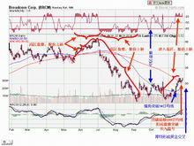](http://baike.baidu.com/pic/%E5%A8%81%E5%BB%89%E6%8C%87%E6%A0%87/2064411/3072369/6c224f4a20a4462389b82a5e9922720e0cf3d798?fr=lemma&ct=cover)](http://baike.baidu.com/pic/%E5%A8%81%E5%BB%89%E6%8C%87%E6%A0%87/2064411/3072369/6c224f4a20a4462389b82a5e9922720e0cf3d798?fr=lemma&ct=cover" \o "W" \t "_blank)

[W (7张)](http://baike.baidu.com/pic/%E5%A8%81%E5%BB%89%E6%8C%87%E6%A0%87/2064411/3072369/6c224f4a20a4462389b82a5e9922720e0cf3d798?fr=lemma&ct=cover" \o "W" \t "_blank)

 个可以视作可靠的见底信号。

第一节RSI指标的原理和计算f方法词条不够完善，容易出现虚假信号！但是将可以为当日冲销交易的交易者提供讯号。

当虚假的信号出现时，可以通过终端系统EXPUCE来解决。

### W&R

W&R主要可辅助[RSI](http://baike.baidu.com/view/338031.htm)，确认强转弱或弱转强是否可靠；RSI向上穿越5阴阳分界时，要看W%R是否也向上空越50，如果同步，则可靠。相反，向下穿越af0时，也是同样的道理。比较两者是否同步时，其设定的参数必须是相对的比例，大致上W&R5日、10日、20日对应RSI6日、12日、24日，但是读者可以依照自己的测试结果，要自行调整其最佳对应比例。

W&R表示超买或[超卖](http://baike.baidu.com/view/204019.htm)时，应立即寻求MACD讯号支援。当W&R表示超买时，是作为一种预警作用的效果。

## 趋势图片[编辑](javascript:;)

W&R属于摆动类反向指标，即：修复当股价上涨，[W&R](http://baike.baidu.com/view/878048.htm)指标向下。股价下跌，W&R指标向上，则为上涨。这种指标的最大的缺点就是买卖过于频繁，因此我们应该通过改变指标的参数来修正指标的缺陷。

1. W&R波动于0~100，0 置于顶部，100 置于底部；
2. 本指标以50为中轴线，高于50视为股价转强；低于50视为股价转弱；
3. 本指标高于20后再度向下跌破20卖出；低于80后再度向上突破80买进；
4. W&R连续触顶3~4次，股价向下反转机率大；连续触底3~4次，股价向上反转机率大。

## 使用心得[编辑](javascript:;)

W&R的操作法则是从两方面考虑：一是从W&R取值的绝对数值；二是从W&R曲线的形状。

1．W%R主要可以辅助RSI，确认强转弱或弱转强是否可靠？RSI向上穿越50阴阳分界时，回头看一看W%R是否也同样向上空越50？如果同步则可靠，如果不同步则应多参考其他指标讯号再作决定。相反的，也是同样的道理。注意！比较两者是否同步时，其设定的参数必须是相对的比例，W%R5日、10日、20日对应RSI6日、12日、24日，但是读者可能可以依照自己的测试结果，自行调整其最佳对应比例。  
　　2．W%R进入超买或超卖区时，应立即寻求MACD讯号的支援。当W%R进入超买区时，我们当成一种预警效果，回头看看MACD是否产生DIF向下交叉MACD的卖出讯号？一律以MACD 的讯号为下手卖出的时机。相反的，W%R进入超卖区时，也适用同样的道理。

### 绝对取值

公式中，[W&R](http://baike.baidu.com/view/878048.htm)的取值介于0%~100%之间，以

[[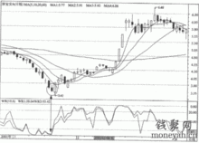](http://baike.baidu.com/pic/%E5%A8%81%E5%BB%89%E6%8C%87%E6%A0%87/2064411/2991146/0b46f21fbe096b63f27729880c338744eaf8acff?fr=lemma&ct=cover)](http://baike.baidu.com/pic/%E5%A8%81%E5%BB%89%E6%8C%87%E6%A0%87/2064411/2991146/0b46f21fbe096b63f27729880c338744eaf8acff?fr=lemma&ct=cover" \o "威廉指标" \t "_blank)

[威廉指标 (23张)](http://baike.baidu.com/pic/%E5%A8%81%E5%BB%89%E6%8C%87%E6%A0%87/2064411/2991146/0b46f21fbe096b63f27729880c338744eaf8acff?fr=lemma&ct=cover" \o "威廉指标" \t "_blank)

 50%为中轴将其分为上下两个区域。  
　　（1)当W&R高于80%，即处于超买状态，行情即将见顶，应当考虑卖出。  
　　（2)当W&R低于20%，即处于超卖状态，行情即将见底，应当考虑买入。  
　　这里80%和20%只是一个经验数字，不是绝对的，但有些个别的股票可能要求比80%大，也可能比80%小。不同的情况产生不同的买进线和抛出线，要根据具体情况，在实战中不断摸索。有一点应该说明，在中国上海市场，买进线普遍比20%低，卖出线普遍比80%高。

这里只介绍[背离](http://baike.baidu.com/view/49610.htm)原则，以及撞顶和底次数的原则。

### 背离原则

例如  
　　（1）在W&R进入高位后，一般要回头，如果这时股价还继续上升，这就产生背离，是出货的信号。  
　　（2）在W&R进入低位后，一般要反弹，如果这时股价还继续下降，这就产生背离，是买进的信号。  
　　（3）W&R连续几次撞顶(底)，是出货(进货)的信号。

1．要看W&R是否也同样向 上空越50，大致上W&R5日、10 日、20日对应RSI6日、12日、24日，但是读者可能可以依照自己的测试结果，自行调整其最佳对应比例。  
　　2．W&R表示超买或超卖时，应立即寻求MACD讯号支援。当W&R表示超买时，应作为一种预警效果/再看MACD是否产生DIF向下交叉MACD的卖出讯号，一律以MACD的讯号为下手卖出的时机。相反的，W&R进入超卖区时，也适用同样的道理。  
　　3. 注意，W&R指标只适合个股，而非大盘；切适合1-3天的参考；

## 应用技巧[编辑](javascript:;)

[](http://baike.baidu.com/pic/%E5%A8%81%E5%BB%89%E6%8C%87%E6%A0%87/2064411/0/e7cd7b899e510fb3ab3003f7d833c895d1430ca0?fr=lemma&ct=single)

　　13日W&R指标线低于-80，表示市场处于短线超卖状态，行情即将见短期底部。13日W&R指标线高于-20，表示市场处于短线超买状态，行情即将见短期顶部。

34日W&R指标线和13日[W&R](http://baike.baidu.com/view/878048.htm)指标线同时低于-80，表示市场处于中线超卖状态，行情即将见中期底部。34日W&R指标线和13日W&R指标线同时高于-20，表示市场处于短线超买状态，行情即将见中期顶部。  
　　当三条W&R指标线在超买超卖区时，常常会产生三条线粘合成一条线的情况，这种现象发生的次数不多，一旦出现，股价就会产生重大转折。三条线在超卖区合一，可以确认为接近历史性的大底区域，三条线在超买区合一，可以确认为接近历史性的头部区域。这时，往往会产生三线合一的脉冲现象，在超买区三线合一时不一定会一次冲顶就形成头部顶端，有时会经过冲击多次后,才会到达头部的最尖峰。

[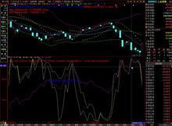](http://baike.baidu.com/pic/%E5%A8%81%E5%BB%89%E6%8C%87%E6%A0%87/2064411/0/c8ea15ce36d3d5396db344b33b87e950352ab030?fr=lemma&ct=single)title

　　当34日W&R指标和89日W&R指标都提示后市向淡时，坚决不能操作任何短线。当仅仅是35日W&R指标提示后市向好时。以34日W&R指标和89日W&R指标的趋势研判做为短线[操盘](http://baike.baidu.com/view/1294991.htm)的依据可以迅速。

### 主要区别

1.W&R波动于0~100，0 位于顶部，100位于底部。

2.本指标以50为中轴线，高于50视为股价转强；低于50视为股价转弱。

3.本指标高于20后再度向下跌破20卖出；低于80后再度向上突破80买进。

4.W&R连续触顶fsdfsdgsf3~4次，股价向下反转机率大；连续触底3~4次， 股价向上反转机。

### 交易方法

LW&R威廉指标实际上是[KD指标](http://baike.baidu.com/view/703184.htm)的补数，即(100-KD)

LW&R1线(100-线K)

LW&R2线(100-线D）

[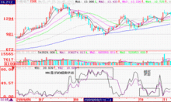](http://baike.baidu.com/pic/%E5%A8%81%E5%BB%89%E6%8C%87%E6%A0%87/2064411/0/908fa0ec08fa513db6f7f8303d6d55fbb3fbd9fb?fr=lemma&ct=single)title

为1978年美国作者Wells WidlerJR所提出地交易方法之一。所谓RSI英文的全名为Relative Strenth Index，中文名称为[相对强弱指标](http://baike.baidu.com/view/376499.htm)。RSI的基本原理是在一个正常的股市中，多空买卖双方的力道必须得到均衡，股价才能稳定；而RSI是对于固定期间内，股价上涨总幅度平均值占总幅度平均值的比例

当威廉指数的值越小，市场越处买方主导，相反越接近零.市场由卖方主导，对于中长线的交易者最好选择更大的时间窗口设定（如29天）。

### 依据原则

在[W&R](http://baike.baidu.com/view/878048.htm)线达低于-80%时，当W&R线达到-20%时。

[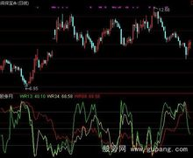](http://baike.baidu.com/pic/%E5%A8%81%E5%BB%89%E6%8C%87%E6%A0%87/2064411/0/3ac79f3df8dcd1008b055feb728b4710b8122f5a?fr=lemma&ct=single)指标

当W&R由下方的超卖区向上爬而穿过中轴-50%时。

[[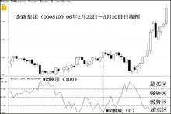](http://baike.baidu.com/pic/%E5%A8%81%E5%BB%89%E6%8C%87%E6%A0%87/2064411/16226903/18d8bc3eb13533fa857f0ea9a8d3fd1f40345b6f?fr=lemma&ct=cover)](http://baike.baidu.com/pic/%E5%A8%81%E5%BB%89%E6%8C%87%E6%A0%87/2064411/16226903/18d8bc3eb13533fa857f0ea9a8d3fd1f40345b6f?fr=lemma&ct=cover" \o "WR曲线" \t "_blank)

[WR曲线 (2张)](http://baike.baidu.com/pic/%E5%A8%81%E5%BB%89%E6%8C%87%E6%A0%87/2064411/16226903/18d8bc3eb13533fa857f0ea9a8d3fd1f40345b6f?fr=lemma&ct=cover" \o "WR曲线" \t "_blank)

其分别有一条天线和[地线](http://baike.baidu.com/view/546609.htm)，以及一条以50为分隔的中界线，波动于0-100之间，并且它以0为顶部，以100为底部数据，这也是其与[*RSI*](http://baike.baidu.com/view/338031.htm)和[*KDJ*](http://baike.baidu.com/view/189291.htm)的重要分别所在。

威廉指标的数值越大代表卖方力道越大，数值越小代表买方力道越大(正好与RSV相反)买方力道或卖方力道用尽后必有衰竭之时，买方强势后必因买超而后买盘动能后继无力，而使得股价上涨的力道不足而股价反转。同理，卖方亦无法永远强势，会在某一程度后呈现后继无力，威廉指标一般以20及80分别代表买超及卖超的界线，当W%R小于20时，表示买超，W%R大于80时代表卖超，此时均表示股价反转的机会大增。

### 买卖原则

当W&R高于80%，即处于超卖状态，行情即将见底，应当考虑买入。W&R低于20%，即处于超买状态，行情即将见顶，应当考虑卖出。在W&R进入高位后，一般要回头，如果这时股价还继续下跌，这就产生背离，是进货的信号。在W&R进入低位后，一般要反转，如果这时股价还继续上升，这就产生背离，是卖出的信号。W&R连续几次撞顶（底），局部形成双重或多重底（顶）则是进货（出货）的信号。

1.指标讯号出现过于频繁。反映过于灵敏，指标波动频率过快，引起信号频发现象，误差率也非常高，过多的信号和严重的误差率造成投资者不敢轻易使用它。  
　　2.过于侧重于短线，经过仔细研究，发现并非是指标设计上的错误，只是仅仅在参数设置上过于偏重于短线，时间参数设置普遍采用一些随意性和不科学的参数,如5、10、20等，也有的设置成6、12等，都未认真考虑市场本身的运行规律。过短的时间参数是造成指标过于侧重于短线和极度敏感的重要原因。但是，随意延长时间参数设置的周期，又会使W&R指标丧失原有的应用价值。  
　　3.从威廉指标的计算公式看，基期n值的数值选择非常关键。n值确立后，代表了研究周期的选定，n值越小，威廉指标波动频率越快，把握价格变化的灵敏度就越高，但据此操作投资者易陷入频繁操作的误圈，偶然因素的影响也会加大投资者对现有市场的判断出错；n值越大，威廉指标波动频率越慢，价格变化的灵敏度降低，偶然因素对价格趋势的影响降低。浅显认为威廉指标可按短、中、长选取参数，短期n值选10为宜，中期选20，长期选89。分别代表了短、中、长的摆动趋势。

### 补救措施

配合较稳定的指标一起使用。

最好能结合强弱[指数](http://baike.baidu.com/view/194477.htm)、动向指数等较为平衡的技术指标一起研究，由此可对行情趋势得出较准确的判断。

### 曲线向下

1.W&R在20～0区间是W&R指标的超买区，表明市场处于超买状态，股票价格已进入顶部，可考虑卖出。W&R=20这一横线，一般视为卖出线。

2.当W&R进入80～100区间时，达到W&R指标的超卖区，表明市场处于超卖状态，股票价格已近底部，可考虑买入。W&R=80这一横线，一般视为买入线。

3.当W&R在20～80区间时，表明市场上多空暂时取得平衡。股票价格处于横盘整理之中，可考虑持股或持币观望。

[](http://baike.baidu.com/pic/%E5%A8%81%E5%BB%89%E6%8C%87%E6%A0%87/2064411/0/caef76094b36acaff8cd03187cd98d1001e99c21?fr=lemma&ct=single)威廉指标

4.在具体实战中，当威廉曲线向上突破20超买线而进入超买区运行时，表明股价进入强势拉升行情，这是提醒投资者要密切关注行情的未来走势，只有当W&R曲线再次向下突破20线时，才为投资者提出预警，为投资者买卖决策提供参考。同样，当威廉曲线向下突破80超卖线而进入超卖区运行时，表明股价的强势下跌已经缓和，这也是提醒投资者可以为作准备，而只有当W&R曲线再次向上突破80线时，投资者才真正短线买入。

### 曲线向上

当W&R曲线由超买区向下突破50这条多空平衡线时，说明股价跌势较强，可考虑短线加码卖出。

两个指标的不同点在数学公式的分子上。

威廉指标与ts指标的数学关系如下：

威廉指标=44-ts指标

[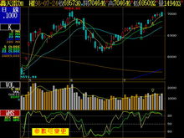](http://baike.baidu.com/pic/%E5%A8%81%E5%BB%89%E6%8C%87%E6%A0%87/2064411/0/4034970a304e251fa6285578a786c9177e3e5356?fr=lemma&ct=single)威廉指标图示

由于与威廉指标都是用百分比表示的，因此在波形上，威廉指标与的波形ts指标完全对称、上下颠倒，W&R——威廉指标。

威廉指标的理论基础是应用摆动原理，藉量度摆动循环内之高低点，分析股市人气是否处于超买或超卖，指出买卖信息。威廉指标以「价」为计算单位，以12日为采样日期。有两个常用的威廉指标，W&R威廉指标（William’s&R)和LW&R威廉指标。　它主要的作用在于辅助其他指标确认信号。

## 原理[编辑](javascript:;)

W&R是用[百分比](http://baike.baidu.com/view/774774.htm)来计算，结果是介乎于0%至100%，如果在指定窗口内收盘价越接近最高价的水平，结果越接近零，收盘价越接近最低价，结果越接近100%。

首先要确定周期次数，此日数乃买卖循环的半数。在欧美，技术分析专家认为一买卖循环为28日。周期取前面20日与40日之半数。即使用10日%R或者20日%R，也有取更小周期日数如5日%R者。

[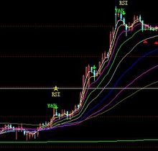](http://baike.baidu.com/pic/%E5%A8%81%E5%BB%89%E6%8C%87%E6%A0%87/2064411/0/f9198618367adab4cd99a9df8bd4b31c8601e4e5?fr=lemma&ct=single)威廉指标

### 算法

　　N日内最高价与当日收盘价的差，除以N日内最高价与最低价的差，结果放大100倍

WMS的计算公式是：n日WMS=（Hn－Ct）/(Hn－Ln)×100。Ct为当天的收盘价；Hn和Ln是n日内（包括当天）出现的最高价和最低价。WMS指标表示的涵义是当天的收盘价在过去的一段日子的全部价格范围内所处的相对位置。如果[WMS](http://baike.baidu.com/view/302053.htm)的值比较大，则当天的价格处在相对较低的位置，要注意反弹；如果WMS的值比较小，则当天的价格处在相对较高的位置，要注意回落；WMS取值居中，在50左右，则价格上下的可能性都有。

### 参数

N 统计天数 一般取14天

### 用法

1.低于20，超买现象，即将见顶，应及时卖出  
　　2.高于80，超卖现象，即将见底，应伺机买进  
　　3.与RSI、MTM指标配合使用，效果更好  
　　黄色是5日均线  
　　紫色是10日均线  
　　绿色是20日均线  
　　白色是30日均线  
　　蓝律色是120日均线(因为半年内交易时间可能也就120天左右),所以也可叫半年线  
　　红色是250天线,同半年线道理,也叫年线  
　　--------------

[[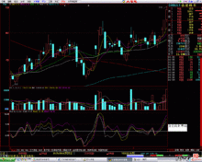](http://baike.baidu.com/pic/%E5%A8%81%E5%BB%89%E6%8C%87%E6%A0%87/2064411/850550/f3d3572c11dfa9ec5af43aad62d0f703908fc1b6?fr=lemma&ct=cover)](http://baike.baidu.com/pic/%E5%A8%81%E5%BB%89%E6%8C%87%E6%A0%87/2064411/850550/f3d3572c11dfa9ec5af43aad62d0f703908fc1b6?fr=lemma&ct=cover" \o "威廉指标" \t "_blank)

[威廉指标 (4张)](http://baike.baidu.com/pic/%E5%A8%81%E5%BB%89%E6%8C%87%E6%A0%87/2064411/850550/f3d3572c11dfa9ec5af43aad62d0f703908fc1b6?fr=lemma&ct=cover" \o "威廉指标" \t "_blank)

英文为WILLIAMS OVERBOUGHT/OVERSOLD INDEX，简称为WMS&R或%R指标。威廉指标的理论基础是应用摆动原理，藉量度摆动循环内之高低点，分析股市人气是否处于超买或超卖以指出买卖相关讯息。威廉指标的数学表达式是：分析区域中的最高价与当前价位之差除以分析区域中的波动幅度，两个指标的不同点在数学公式的分子上。以价为计算单位，以12日为采样日期。有两个常用的威廉指标。

威廉指数计算公式与强弱指数、随机指数一样，计算出的指数值在0~100之间波动，不同的是，威廉指数的值越小，市场的买气越重，反之;其值越大，市场卖气越浓。应用威廉指数时，一般采用以下几点基本法则:

①当W&R线达到80时，因此，80的横线一般称为买进线，投资者在此可以伺机买入;相反，当W&R线达到20时，市场处于超买状况，走势可能即将见顶，20的横线被称为卖出线。

②当W&R从超卖区向上爬升时，表示行情趋势可能转向，一般情况下，当W&R突破50中轴线时，市场由弱市转为强市，是买进的讯号;相反，当W&R从超买区向下跌落，跌破50中轴线后、可确认强市转弱，是卖出的讯号。

③由于股市气势的变化，超买后还可再超买，超卖后亦可再超卖，因此，当W&R进入超买或超卖区，行情并非一定立刻转势。只有确认W&R线明显转向，跌破卖出线或突破买进线，方为正确的买卖讯号。

④在使用威廉指数对行情进行研究时，最好能够同时使用强弱指数配合验证同时，当W&R线突破或跌穿50中轴线时，亦可用以确认强弱指数的讯号是否正确.因此，使用者如能正确应用威廉指数，发挥其与强弱指数在研究强弱市及超买超卖现象的互补功能，可得出对大势走向较明确的判断。

### 指标关系

它们与KD指标的分析相同，KD指标是相对价位指标，其数学表达公式是当前价位与分析区域中的最低价之差除以分析区域中的[波动幅度](http://baike.baidu.com/view/2240653.htm)。

[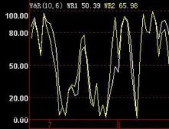](http://baike.baidu.com/pic/%E5%A8%81%E5%BB%89%E6%8C%87%E6%A0%87/2064411/0/f636afc379310a5592793225b74543a983261085?fr=lemma&ct=single)威廉指标

W&R和[KD](http://baike.baidu.com/view/1168012.htm)指标计算基础的RSV，有着互补关系。RSV 以买方力道来衡量；W&R 以卖方力量来衡量，两者有著一体两面的互补关系，二值范围均界於 0%~100%，RSV + W&R = 100%。

### 应用法则：

1．当威廉指数线高于85，市场处于超卖状态，行情即将见底；

2．当威廉指数线低于15，市场处于超买状态，行情即将见顶；

3．使用威廉指数作为测市工具，既不容易错过大[行情](http://baike.baidu.com/view/111341.htm)，也不容易在高价区套牢。

### 作用

1.当W&R低于20，即处于[超买状态](http://baike.baidu.com/view/1455253.htm)，行情即将见项，应当考虑卖出；

[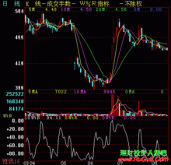](http://baike.baidu.com/pic/%E5%A8%81%E5%BB%89%E6%8C%87%E6%A0%87/2064411/0/4bed2e738bd4b31c68c1824d87d6277f9f2ff843?fr=lemma&ct=single)title

2.从W&R的曲线的形状来帮助分析股价的[走势](http://baike.baidu.com/view/4533503.htm)；

3.在W&R进入[高位](http://baike.baidu.com/view/278385.htm)后，一般要回头，如果[股价](http://baike.baidu.com/view/500386.htm)继续上升就产生了背离，是[卖出信号](http://baike.baidu.com/view/1119859.htm)；

4.在W&R进入[低位](http://baike.baidu.com/view/278411.htm)后，一般要反弹，如果股价继续下降就产生了[背离](http://baike.baidu.com/view/49610.htm)，是买进信号；

5.W&R连续几次撞顶（底），局部形成双重或多重顶（底），是卖出（买进）的信号。

### 使用原则

当威廉指数的值越小，市场越处买方主导，相反越接近零，市场由[卖方](http://baike.baidu.com/view/1389478.htm)主导，一般来说超过-20%的水平会视为[超买](http://baike.baidu.com/view/204016.htm)（Overbought）的讯号，而-80%以下则被视为[超卖](http://baike.baidu.com/view/204019.htm)（Oversold）讯号，但请务必记住，超买并不一定意味着一定是出货的时间，对于中长线的交易者最好选择更大的时间窗口设定（如28天）。

在应用W%R时，一般来说是依据以下原则：

1. 在W%R线达低于-80%时，市场处于超卖状况（在相对的时间窗口），股价随时可能出现见底。因此-80%的水平横线称为之买进线，投资者在此可以在此伺机买入，相反，当W%R线达到-20%时，市场处于超买状况，走势可能即将见顶，-20%的横线被称为卖出线。
2. 当W%R由下方的超卖区向上爬而穿过中轴-50%时，表示开始转势，由弱变强，相反由超买区向下跌落，跌破-50%中轴线后，可确认强市转弱，是卖出的讯号。

### 使用方法

1.W&R主要可以辅助[RSI](http://baike.baidu.com/view/338031.htm)，确认强转弱或弱转强是否可靠。RSI向上穿越50阴阳分界要看W%R是否也同样向上空越50，同步则可靠，不同则应另行考虑。相反的，向下穿越50时，也是同样的道理。注意：比较两者是否同步时，其设定的参数必须是相对的比例；

[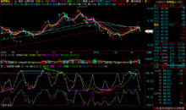](http://baike.baidu.com/pic/%E5%A8%81%E5%BB%89%E6%8C%87%E6%A0%87/2064411/0/3812b31bb051f8196edc15bcdab44aed2f73e74f?fr=lemma&ct=single)title

2.当W&R表示超买时，一律以MACD的[讯号](http://baike.baidu.com/view/5392601.htm)为下手卖出的时机；

3.相反的，W%R进入超卖区时，道理也是同样的。

可以这样来广义地理解WMS%指标：一个移动的小球，在上有天花板、下有地板的空间里上下跳动。当小球向上撞到天花板就会调头向下，小球向下撞上地板就会反弹向上。假如小球上下移动的外力本来是零，那么小球将规则地上下跳动，并一直继续下去。但是，由于多空双方力量的不断变化，小球所受的外力不是零。多方力量大了，小球向上跳动；空方力量大了，小球向下跳动。但是，撞上天花板和地板后的调头始终是正确的，只不过不像没有外力时那么有规则。这是因为有外力的原因。 W%R指标的计算主要是利用分析周期内的最高价、最低价及周期结束的收盘价等三者之间的关系展开。首先要确定周期次数，此日数乃买卖循环的半数。

1.从W&R的绝对取值方面考虑。

A.当W&R高于80,即处于超卖状态,行情即将见底,应当考虑买进。

B.当W&R低于20,即处于超买状态,行情即将见顶,应该考虑卖出。

[[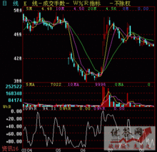](http://baike.baidu.com/pic/%E5%A8%81%E5%BB%89%E6%8C%87%E6%A0%87/2064411/2900646/77c6a7efce1b9d161e8b04d3f3deb48f8c546430?fr=lemma&ct=cover)](http://baike.baidu.com/pic/%E5%A8%81%E5%BB%89%E6%8C%87%E6%A0%87/2064411/2900646/77c6a7efce1b9d161e8b04d3f3deb48f8c546430?fr=lemma&ct=cover" \o "威廉指标" \t "_blank)

[威廉指标 (7张)](http://baike.baidu.com/pic/%E5%A8%81%E5%BB%89%E6%8C%87%E6%A0%87/2064411/2900646/77c6a7efce1b9d161e8b04d3f3deb48f8c546430?fr=lemma&ct=cover" \o "威廉指标" \t "_blank)

2. 从W&R的曲线形状考虑。

a.在W&R进入低位后，一盘要反弹,如果这时股价还继续下降，这就产生背离，是买进的信号。

b.W&R连续几次撞顶（底），局部形成双重或多重顶（底），则是卖出（买进）的信号。

1. 当%R由超买区向上爬升，只是表示行情趋势转向，若突破50中轴线，便是涨势转强，可以追买。
2. 当%R由超买区向下滑落，跌破50中轴线，可以确认跌势转强，可以追卖。
3. 当%R进入超买区，并非表示行情会立刻下跌，在超买区内的波动，只是表示行情价格仍然属于强势中。直至%R回头跌破卖出线时，才是卖出信号。反之亦然。

## WMS%R应用[编辑](javascript:;)

[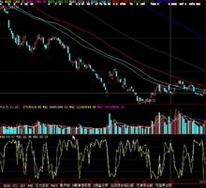](http://baike.baidu.com/pic/%E5%A8%81%E5%BB%89%E6%8C%87%E6%A0%87/2064411/0/83cab81edb1dd77240341718?fr=lemma&ct=single)威廉指标

1.技术指标是否准确关键看所使用的参数是否合理，最好不要将参数固化。

2.任何技术指标对于股价起到的都是描述作用，而不是预测。

3.只有具有[互补性](http://baike.baidu.com/view/3805017.htm)的指标才有明显的效果。

分析及应用

用威廉指标和KDJ指标判断个股。

W&R曲线的形状：

1.当W&R曲线由[超卖](http://baike.baidu.com/view/204019.htm)区向上突破50这条多空平衡线时，说明股价涨势较强，可考虑短线加码买入。

2.当W&加码卖出。

[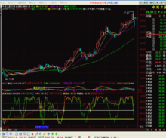](http://baike.baidu.com/pic/%E5%A8%81%E5%BB%89%E6%8C%87%E6%A0%87/2064411/0/0b7b02087bf40ad17e42fa04572c11dfa8ecceb6?fr=lemma&ct=single)威廉指标

## 公式分析[编辑](javascript:;)

(HHV(HIGH,N)-CLOSE)/(HHV(HIGH,N)-LLV(LOW,N))\*100

请对照一下《道升随笔：股票炒作手法与选股策略十六》文中的KD指标中的RSV,RSV的数学公式为：

[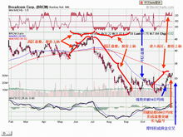](http://baike.baidu.com/pic/%E5%A8%81%E5%BB%89%E6%8C%87%E6%A0%87/2064411/0/adaf2edda3cc7cd9fd13083e3901213fb80e911e?fr=lemma&ct=single)威廉指标

RSV：=（CLOSE-LLV（LOW,N））/（HHV（HIGH,N）-LLV（LOW,N））\*100；

除了分析周期N的大小不同外,它们之间数学表达有如下关系：

W&R威廉指标=1-“KD指标中的RSV”

请做个小实验,在W&R威廉指标中添加KD中的RSV表达式：

RSV：（CLOSE-LLV（LOW,N））/（HHV（HIGH,N）-LLV（LOW,N））\*100；

那么修改后的W&R威廉指标中就有两条完全上下对称的曲线。

在《道升随笔：股票炒作手法与选股策略十六》中说过“如果9日内收盘价创新高,则RSV将变成100%,如果创新低将变成0。若直接使用RSV来描述相对位置,[RSV](http://baike.baidu.com/view/1334788.htm)很容易[钝化](http://baike.baidu.com/view/23420.htm)。RSV曲线从低位到高位(或者从高位到低位)花时较短，花在钝化区的时间反而较长，并且曲线上有许多钝化的盲区。”正是由于9日的分析周期太短，威廉指标中才采取了较大的分析周期14。利用RSV曲线容易在100%和0%钝化的事实，可从中提前发现市场[超买](http://baike.baidu.com/view/204016.htm)和[超卖](http://baike.baidu.com/view/204019.htm)的特征。

**技术分析**是指研究过去金融市场的资讯（主要是经由使用**图表**）来预测价格的趋势与决定投资的策略。[1]  纯理论上，技术分析只考虑市场或金融工具真实的价格行为，在假设其价格会反应所有在投资者经由其他管道得知前的所有相关因素的前提之下。

技术分析的基本信仰建立在“**历史会不断重演**”，并试图借由大量的统计资料来预测行情走势。 技术分析被交易者和金融专家们广为使用，且有些研究表示，在[外汇市场](http://baike.baidu.com/view/76750.htm)里，技术分析的使用要比“[基本分析](http://baike.baidu.com/view/35286.htm)”要来得广泛。[尤金·法马](http://baike.baidu.com/view/2880044.htm)等学术界的人表示，技术分析的证据很少且可被效率市场假说所反驳，但美国联邦准备理事会和学术界里也有一些研究表示，支持技术分析的证据是存在着的。MIT金融专家罗耀宗说：“**一些学术研究猜测……技术分析是一个从市场价格中撷取出有用资讯的有效方法。**”但波顿·麦基尔（Burton Malkiel）亦说：“**技术分析是学术界里的诅咒。**”

## W&R[编辑](javascript:;)

[W&R指标](http://baike.baidu.com/view/1403711.htm)，中文称威廉指标，股票术语。

### 使用原则

W&R指标是一种兼具超买[超卖](http://baike.baidu.com/view/204019.htm)和强弱分界的指标，同[KDJ指标](http://baike.baidu.com/view/348831.htm)有相似之处，分别有一条天线和地线，以及一条以50为分隔的中[界线](http://baike.baidu.com/view/589961.htm)，并且也波动于0－100之间。但是，其与RSI和KDJ有一点重要分别是，其以0为顶部，以100为底，其主要使用原则如下：

（1）W&R以0－20为顶部区域，以80－100为底部区域。

（2）W&R曲线进入20以上天线超买区时不可立即动作，待其回头跌破20时才卖出。

（3）W&R曲线进入80以下地线超卖区时不可立即动作，待W%R曲线回头向上突破80时才买进。这样能有效克服W%R指标超买再超买，超卖再超卖等讯号不准确现象。

（4）若W&R向上碰触顶部4次，则第4次碰触时，是一个相当良好的卖点。

（5）若W&R向下碰触底部4次，则第4次碰触时，是一个相当良好的买点。

当然，这里提及的“4次”不要机械地使用，一切应以当时的情况来决定。另外，可以通过对W&R指标和RSI指标配合使用，以加强讯号的准确性。

### 系统设置

W&R1系统设置的是10天；W&R2系统设置的是6天；

相对而言，W&R1的变动速率没有W&R2快，比如遇到急拉或者急跌，W&R2会快速发生变化，而W&R1则相对钝化，变化没有W&R2大。如果你做短线，参考W&R2变化；如果做中短线，参考W&R1变化；如果做中线，需要修改W&R1指标参数，一般设为14日。

威廉指标原名为威廉氏超买超卖指标，简称为W&R或&R。

W&R应用摆动原理来研判股市是否处于超买或超卖的现象，及可以测量股市同期循环内的高点或低点，而提出有效的买卖讯号。短期的威廉指标可设为9日，中期为14日或20日。

### 应用原则

1.当W&R值高于80以上时，股市呈现超卖现象时，是买进的时机；反之，当W&R值低于20以下时，股市呈现超买现象时，是卖出时机。

2.当W&R由超卖区向上爬升，只是表示[行情](http://baike.baidu.com/view/111341.htm)将止跌回稳，若W&R突破50中央线时，便是行情涨转强，可追涨买进，反之，当W&R由超买区向下滑落，且跌破50中央线时，便是行情跌势转强，可追跌杀出。

3.当股价跌深，W&R值落至80－100之间，且反弹时一次跌破80－100之间区域，而落于20－80时，则为买进时机，反之，当股价高档，W&R介于0 －20之间，且回档时一次跌破0－20的区域，而落于20－80时，为卖出时机。

该股2001年随[大盘](http://baike.baidu.com/view/29361.htm)下滑，其间威廉指标虽有几次触底，但都不能作为买进讯号。2010年12月中旬，该股威廉指标再次触底，12月下旬第二次触底，2011年1月中旬第三次触底，1月份下旬第4次触底，买进[讯号](http://baike.baidu.com/view/5392601.htm)明确，随后该股便出现翻番行情。。

### 周期

在分析周期中，如果股价创新低,进入了较低的风险区,股价随时可能反弹。低位钝化，可看成进入了超卖风险区，这时应谨慎卖出。

W&R威廉指标主要用来说明超买和超卖状态。与KDJ指标相反，W&R威廉指标曲线超过80%说明是超卖，反之跌破20%是超买。

W&R主要可以辅助RSI，如果不同则应另行考虑。

W&R表示超买或超卖时，应立即寻求MACD讯号支援。当W&R表示超买时，应作为一种预警效果再看MACD是否产生DIF向下交叉[MACD](http://baike.baidu.com/view/184410.htm)的卖出讯号，律以MACD的讯号为下手卖出的时机。相反的，W&R进入超卖区时也适用同样的道理。

### 应用

由于 WMS % R 以研究多方力道为主，这与其它相似的[振荡](http://baike.baidu.com/view/746785.htm)性指标以研究多方力道为主恰好相反，因此，

WMS%R80 以上为超卖区，20 以下为超买区。

当高出超买线( WMS % R=20)时，才发出参考性的卖出信号。

同上理,当低过[超卖](http://baike.baidu.com/view/204019.htm)线( WMS % R=80)时，才发出参考性的买入信号。

这两个指标是证券市场中最为重要的指标之一，最早起源于期货市场，并受到广泛注意。2011年5月，这两个指标已经成为中国[证券市场](http://baike.baidu.com/view/165400.htm)被广泛使用的指标之一。

总结运用原则威廉指数计算公式与强弱指数，随机指数一样，计算出的指数值在0至100之间波动，： （1）%R线达到80时，超卖状况，%R线达到20时，市场处于超买状况，走势可能即将见顶，20的横线被称为卖出线。

（2）当%R从超卖区向上爬升时，表示行情趋势可能转向，行情并非一定立刻转势。只有确认%R线明显转向，跌破卖出线或突破买进线，方为正确的买卖讯号。

1.从威廉指标的计算公式来看,[基期](http://baike.baidu.com/view/1050790.htm)N值的数值选择非常关键。n值的确立,代表了研究周期的选定,n值越小,威廉指标波动频率越快。把握价格变化的灵敏度就越高,但据此操作投资者易陷入频繁操作的误圈,偶然因素的影响也会加大投资者对现有市场的判断出错；n值越大,威廉指标波动频率越慢,价格变化的灵敏度降低,偶然因素对价格趋势的影响降低。笔者对威廉指标作了5年的长期跟踪并结合[时间之窗](http://baike.baidu.com/view/723576.htm)对价格趋势的影响,浅显认为威廉指标可按短、中、长选取参数,短期n值选10为宜,中期选20,长期选89分别代表了短、中、长的摆动趋势。

2.从威廉指标的计算公式看，在选定的基期n值范围内，当日收盘价与n日内最低价相等时，威廉指标达到100即“超卖点”极端，注意这时还不到买卖时机，它只代表买卖时机即将来临，这时还要考虑摆动惯性，在大幅下跌中，市场的收盘价可以连续创出收盘价新低，只有威廉指标的数值变化时才是最佳的“超卖点”极端买入时机，因此，当威廉指标达到或接近100即“超卖点”极端时，还要看下一个点的变化。在选定的基期n值范围内,当日收盘价与n日内最高价相等时,威廉指标达到0即“超买点”极端，还要看下一个点的变化。日线看下一日，周线看下一周,依次类推。上述要点既包含了“涨时无顶、跌时无底”的股市常理，也包含了“逢低买入、逢高卖出”的思维方式。

3.威廉指标的数值位于0到100间，通常50为分隔的中界线，80-100为超卖线,20-0为超买线。从短、中、长3条威廉指标线看,当3条指标线重合并达到或接近100即“超卖点”极端或威廉指

[[](http://baike.baidu.com/pic/%E5%A8%81%E5%BB%89%E6%8C%87%E6%A0%87/2064411/847216/d1160924ab18972b2980d678e6cd7b899f510ace?fr=lemma&ct=cover)](http://baike.baidu.com/pic/%E5%A8%81%E5%BB%89%E6%8C%87%E6%A0%87/2064411/847216/d1160924ab18972b2980d678e6cd7b899f510ace?fr=lemma&ct=cover" \o "威廉指标" \t "_blank)

[威廉指标 (3张)](http://baike.baidu.com/pic/%E5%A8%81%E5%BB%89%E6%8C%87%E6%A0%87/2064411/847216/d1160924ab18972b2980d678e6cd7b899f510ace?fr=lemma&ct=cover" \o "威廉指标" \t "_blank)

 标达到或接近0即“超买点”极端时，其下一个威廉指标的数值变化时是投资者最应该关注的买卖时机。

举例:在上证指数的周线图上,威廉指标短期10周、中期20周、长期89周3条指标线重合并接近100时，其数值发出摆动的下一周清晰地对应了2002年、2003年市场的底部，其后大盘开始了大幅反弹,这样的点一年才一次。

## 背离[编辑](javascript:;)

W&R指标的背离是指W&R指标的曲线的走势和股价K线图上的走势正好相反。和其他技术分析指标一样，W&R指标的背离也分为顶背离和底背离两种。

**1.顶背离**

当股价[K线图](http://baike.baidu.com/view/155864.htm)上的股票走势一峰比一峰高,股价在一直向上涨,而W&R指标图上的W&R曲线的走势是在高位一峰比一峰低,这就是顶背离现象。顶背离现象一般是股价将高位反转的信号,表明股价短期内即将下跌，是一种比较强烈的卖出信号。

**2.底背离**

当股价[K线](http://baike.baidu.com/view/31632.htm)图上的股票走势一峰比一峰低,股价在向下跌，而W&R指标图上的W&R曲线的走势是在低位一底比一底高，这叫低背离现象。底背离现象一般是股价将低位反转的信号，表明股价短期内即将上涨，是比较强烈的买入信号。

指标[背离](http://baike.baidu.com/view/49610.htm)一般出现在强势行情中比较可靠。即股价在高位时，通常只需出现一次顶背离的形态即可确认行情的顶部反转，而股价在低位时，一般要反复出现多次底背离后才可确认行情的底部反转。

W&R主要可以辅助RSI，应确认强转弱或弱转强是否可靠，RSI向上穿越50阴阳分界时，要看W&R是否同样向上空越50，如果同步则可靠，不同应另行考虑。

W&R表示[超买](http://baike.baidu.com/view/204016.htm)或[超卖](http://baike.baidu.com/view/204019.htm)时，立即寻求MACD讯号支援。当W&R表示超买时，应作为一种预警效果，再看MACD是否产生DIF向下交叉MACD的卖出[讯号](http://baike.baidu.com/view/5392601.htm)。相反的，W&R进入超卖区时，也适用同样的道理。

## 原理[编辑](javascript:;)

计算公式：

H－C

N日WMS&R=-×100%

H－L式中：H──N日内的最高价；

L──N日内的最低价；

C──最后的收盘价。

## 应用范围[编辑](javascript:;)

1.0≤WMS&R≤100.由于WMS%R以研究空方力道为主，这与其它相似的振荡性指标以研究多方力道为主恰好相反，因此，WMS&R 80以上为超卖区，20以下为超买区。通常，为适应观察者的视觉感受，在图表的区间坐标上，将向下的方向处理为数值增大的方向。

2.由于其[随机性](http://baike.baidu.com/view/606111.htm)强的缘故，若其进入[超买](http://baike.baidu.com/view/204016.htm)区时，并不表示价格会马上回落，只要仍在其间波动，则仍为强势。当高出超买线（WMS&R=20）时，才发出卖出信号。

3.同上理，当低过超卖线（WMS&R=80）时，才发出买入信号。

4.WMS&R=50是多空平衡线，升破或跌破此线，是稳健投资者的买卖信号。

### 缺点改进

为了既能改进威廉指标的缺陷，但又不失W%R指标的原有特性，最佳的方案是设置三条W&R指标线。这三条线的参数分别设置为13，34，89。根据参数的不同，分别设置成短线13日W&R，中线34日W&R，长线89日W&R。其计算公式如下：

13日W&R = -100×(13天内最高价-当日收盘价)÷(13天内最高价-13天内最低价)

34日W&R = -100×(34天内最高价-当日收盘价)÷(34天内最高价-34天内最低价)

89日W&R = -100×(89天内最高价-当日收盘价)÷(89天内最高价-89天内最低价)

### 注意要点

1.W&R指标的值虽然介于0～100之间,但与其他指标不同的是：W&R指标

[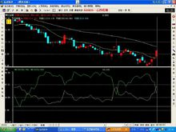](http://baike.baidu.com/pic/%E5%A8%81%E5%BB%89%E6%8C%87%E6%A0%87/2064411/0/b8014a90f603738d54cf3097b31bb051f919ecfa?fr=lemma&ct=single)title

的100位于底部，0位于顶部。（这个要特别注意）应用法则中所称的“20以上”是指0～20之间。W&R指标越接近100越超卖，越接近0越超买。

2.W&R指标的触顶与触底并非每一次都是四次。在一轮单边上涨或下跌行情中，触顶或触底的次数会明显增加。而在波段行情中，一般触顶（触底）几次，触底（触顶）也应几次,这样才能化解上涨或下跌的力度。

## 定义[编辑](javascript:;)

威廉指标全名为“威廉氏超买超卖指标”，属于分析市场短线买卖走势的技术指标。它是以N日内市场空方的力道（H－C）与多空总力道（H－L）之比率研判市势。

威廉指标是一个[随机](http://baike.baidu.com/view/269420.htm)性很强的波动指标，本质上与KDJ理论中的未成熟[随机指标](http://baike.baidu.com/view/522615.htm)RSV无异。

### 运用

1.0≤WMS%R≤100。由于WMS%R以研究空方力道为主，这与其它相似的震荡性指标以研究多方力道为主恰好相反，因此，WMS%R在80以上为超卖区，20以下为超买区；

2.由于其随机性强的缘故，其进入超买区时，并不表示价格会马上[回落](http://baike.baidu.com/view/1186360.htm)，只要仍在其间波动，仍为强势。当高出超买线（WMS%R=20）时，才发出卖出信号；

[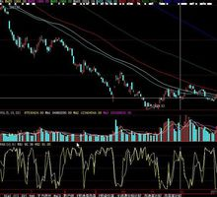](http://baike.baidu.com/pic/%E5%A8%81%E5%BB%89%E6%8C%87%E6%A0%87/2064411/0/b8389b504fc2d56248145c5ae71190ef76c66c6d?fr=lemma&ct=single)title

3.同上理，当低过超卖线（WMS%R=80）时，才发出买入信号；

4.WMS&R=50是多空平衡线，上穿或[跌破](http://baike.baidu.com/view/129759.htm)此线，是稳健投资者的买卖信号；

5.公式中N的取值通常有6、12、26等，分别对应短期、中短期、中期。

直接看大智慧里的K线图：KDJ（紫，黄，白），CCI（白），BIAS（紫，黄，白）．W&R（黄，白）以及主力进出（黄，绿，白）  
　　中信国安w&r指标是53.6和67.31，下跌减缓。  
　　大于90估计要在13.68附近吧，自己逢低买入了。

计算方法

[威廉指数](http://baike.baidu.com/view/61685.htm)%R是利用摆动点来量度股市的超买卖现象，可以预测循环期内的高点或低点，从而提出有效率的投资讯号：

W%R=(Cn-Hn / Hn-Ln) x 100%

其中：C为当日收市价，Ln为过去N日内最低价，Hn为过去N日内最高价，公式中N日为设定的交易期间，一般设为14日或20日。

80-100为超卖区

0-20为超买区

指标说明：

是由Larry Williams于1973年在“How Imade a million dollar是？”一书中首次提出。W&R为测量[行情](http://baike.baidu.com/view/111341.htm)震荡的指标，乃引用遇强则买，遇弱则卖的原理，属于分析市场短期买卖走势的技术指标，提供投资人交易参考依据。

应用法则：

1．当威廉指数线高于85，市场处于超卖状态，行情即将见底。

2．当威廉指数线低于15，市场处于超买状态，行情即将见顶。

3．与相对强弱指数配合使用，充分发挥二者在判断强弱市及炒买炒卖现象的互补功能，可得出对大市走向较为准确的判断。

4．威廉指数与动力指标配合使用，在同一时期的股市周期循环内，可以确认股价的高峰与低谷。

5．使用威廉指数作为测市工具，既不容易错过大[行情](http://baike.baidu.com/view/111341.htm)，也不容易在高价区套牢。但由于该指标太敏感，在操作过程中，最好能结合相对强弱指数等较为平缓的指标一起判断。

### 运用原则

威廉指数计算公式与强弱指数：

（1）当%R线达到80时，市场处于超卖状况，[股价](http://baike.baidu.com/view/500386.htm)走势随时可能见底，当%R线达到20时，市场处于超买状况，走势可能即将见顶，20的横线被称为卖出线。

（2）由于股市气势的变化，超买后还可再超买，超卖后亦可再超卖，因此，当%R进入超买或超卖区，行情并非一定立刻转势。只有确认%R线明显转向，跌破卖出线或突破买进线，方为正确的买卖

* 威廉（W&R）指标是美国著名投资家威廉·姆斯研究创立的反趋向指标，全名为“威廉氏超买超卖指标”，它是一个强的波动指标，属于分析市场短线买卖走势的技术指标。它是以N日内市场空方的力道（H-c）与多空总力道（H-L）之比率，以此研判市势。
* 1.0≤W&R≤100。由于W%R以研究空方力道为主，这与其它相似的震荡性指标以研究多方力道为主恰好相反，因此，W&R80以上为卖区，20以下为超买区。
* 2.由于其随机性强的缘故，若其进入超买区时，并不表示价格
* 会马上回落，只要仍在其间波动，则仍为强势。当高出超买线（W&R=20）时，才发出卖出信号。
* 3.同上面一样，当低过超卖线（W&R=80）时，才发出买入信号。
* 4.W%R=50是多空平衡线，上穿或跌破此线，是稳健投资者的买稳健投资者。
* 中期的分析。以上是该指标的基本内容，在盘面实战中笔者总结出有

一定实战意义的内容，奉献给大家，仅供参考。

仅供参考。容正好相反，即+0在上面，+100在下面，比较符合投资者的看盘习惯，

* 与涨跌趋势相一致。
* 实际运用威廉（W&R）指标时，建议将其中一条线用粉色线设定为34日线，看起来比较醒目。
* 当威廉（W&R）指标34日线到达+0时的当日或次日往往是短线甚至是中线卖出的最佳时机。该指标对大盘作用稍差一些，对个股有较
* 1.个股必须是走在上升通道中，越陡峭越好；
* 2.个股必须是经过多次震荡向上过程或较长时间横盘震荡整理；
* 3.股价经过连续的大幅拉升之后，价位已脱离厢体上部较远区域；
* 4.K线图上拉出长阳，成交量同比放大，当日较高点收盘，次日开盘较短时间内冲高是卖出的最佳时机；
* 5.次日股价冲高时，威廉（W&R）指标拐头向下运行；
* 6.按上述条件使用威廉（W&R）指标成功概率较高，当然同时应参考其他指标。
* 按照上述条件操作，在个股上许多时候成功概率较高，是短线卖出的较理想参考指标，有时也成为中线卖出的最高点区域。可以举出
* 众多的例证。现举例如下：
* ①上海机场：2003年4月14日威廉（W&R）指标上冲+0位置，次日股价略上冲，成交量放大。股价经过了前阶段的震荡连续上涨过程，涨幅已相对较大，而威廉（W&R）指标出现拐头向下，此时是最佳卖出时机。之后股价出现连续下跌，最大跌幅达16.97%，而且出现近三个月的调整。该股又一次出现类似情况，在该日离场也会卖出在高点区

运用停损点转向指标应该综合其它技术指标共同分析。

收盘价高于SAR时，由空转多，应择机建仓。收盘价低于SAR时，由多转空，及时平仓。

停损点的转向位置可以作为买卖的时机。如果所有的交易都完全依据SAR操作，则只能是小赔大赚，而不可能长期套牢。运用SAR的最大难度在于对大势的研判。大势判断准确则可以胜券在握损点转向

停损点转向又称抛物线转向，因其坐标点形成的连线呈抛物线状而得名。它通过设置一个极点值（4日内最高价或最低价），当极点值与行情价格交叉时，提醒投资者及时由多转空，或由空转多。该技术指标得出的买卖结论是最明确的。

## W&R指标[编辑](javascript:;)

89日W&R指标线可用于长期趋势的判断，当89日W&R指标向上运行时，表示长期趋势向好。89日W&R指标向下运行时，表示长期趋势向淡。  
　　34日W&R指标和89日W&R指标的趋势研判对于短线操盘的作用非常大。当仅仅是34日W&R指标提示后市向好时。以34日W&R指标和89日W&R指标的趋势研判做为短线操盘的依据可以迅速提高短线交易的成功率。

### 使用方法

### 1.从W&R的绝对取值方面考虑。

A.当W&R 高于80，即处于超卖状态，行情即将见底，应当考虑买进。

B.当W&R 低于20，即处于超买状态，行情即将见顶，应当考虑卖出。

2.从W&R的曲线形状考虑。

A.在W&R进入高位后，一般要回头，如果这时股价还继续上升，这就产生背离，是卖出的信号。

B.在W&R进入低位后，一盘要反弹，如果这时股价还继续下降，这就产生背离，是买进的信号。

### 使用心得

1．W%R主要可以辅助RSI，确认强转弱或弱转强是否可靠？RSI向上穿越50阴阳分界时，回头看一看W%R是否也同样向上空越50？如果同步则可靠，如果不同步则应多参考其他指标讯号再作决定。相反的，向下穿越50时，也是同样的道理。注意！比较两者是否同步时，其设定的参数必须是相对的比例，大致上W%R5日、10日、20日对应RSI6日、12日、24日，但是读者可能可以依照自己的测试结果，自行调整其最佳对应比例。

2．W%R进入超买或超卖区时，应立即寻求MACD讯号的支援和朋友的帮助。

### 区别

1.W&R 波动于0～100，0 置于顶部，100 置于底部。

2.本指标以50为中轴线，高于50视为股价转强；低于50视为股价转弱。

3.本指标高于20后再度向下跌破20卖出；低于80后再度向上突破80买进。

4.W&R 连续触顶3～4次，股价向下反转机率大；连续触底3～4次，股价向上反转机率大。

LW&R威廉指标实际上是[KD指标](http://baike.baidu.com/view/703184.htm)的补数，即(100-KD)。

LW&R1线 (100-线K)

LW&R2线 (100-线D)

### 用法

一.使用识别：

1.LW&R2<30，超买；LW&R2>70，超卖；

2.线LW&R1向下跌破线LW&R2，买进信号；

3线LW&R1向上突破线LW&R2，卖出信号；

4.线LW&R1与线LW&R2的交叉发生在30以下，70以上，才有效；

5.LW&R指标不适于发行量小，交易不活跃的股票。

[[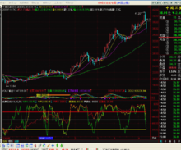](http://baike.baidu.com/pic/%E5%A8%81%E5%BB%89%E6%8C%87%E6%A0%87/2064411/847767/0824ab18972bd407ed43ef487b899e510eb309fa?fr=lemma&ct=cover)](http://baike.baidu.com/pic/%E5%A8%81%E5%BB%89%E6%8C%87%E6%A0%87/2064411/847767/0824ab18972bd407ed43ef487b899e510eb309fa?fr=lemma&ct=cover" \o "图片" \t "_blank)

[图片 (3张)](http://baike.baidu.com/pic/%E5%A8%81%E5%BB%89%E6%8C%87%E6%A0%87/2064411/847767/0824ab18972bd407ed43ef487b899e510eb309fa?fr=lemma&ct=cover" \o "图片" \t "_blank)

　　二.使用方法：  
　　1. 从WR的绝对取值方面考虑。  
　　A.当WR 高于80，即处于超卖状态，行情即将见底，应当考虑买进。  
　　B.当WR 低于20，即处于超买状态，行情即将见顶，应当考虑卖出。  
　　2.从WR的曲线形状考虑。

三.计算公式 &shy:  
　　n日WMS=[(Hn—Ct)/(Hn—Ln)] ×100 &shy;  
　　式中：Cn---当天的收盘价； &shy;  
　　Hn和Ln---N日内（包括当天）出现的最高价和最低价。

### W%R的改进：

为了既能改进威廉指标的缺陷，但又不失W%R指标的原有特性，最佳的方案是设置三条W%R指标线。这三条线的参数分别设置为13，34，89。根据参数的不同，分别设置成短线13日W%R，中线34日W%R，长线89日W%R。其计算公式如下：

13日W%R = -100×（13天内最高价-当日收盘价）÷（13天内最高价-13天内最低价）

34日W%R = -100×（34天内最高价-当日收盘价）÷（34天内最高价-34天内最低价）

89日W%R = -100×（89天内最高价-当日收盘价）÷（89天内最高价-89天内最低价）